VS Code Workspace 사용 가이드
SKN28-3rd-1Team 모노레포에서 Python 경로와 서비스별 .venv를 안정적으로 잡기 위한 팀 공통 안내서
핵심 결론
`SKN28-3rd-1Team.code-workspace`로 VS Code를 열어야 합니다.
이 방식으로 열면 `backend`, `rag`, `streamlit`이 각각 별도 workspace folder가 되고, 각 폴더의 Python 기본 경로가 `${workspaceFolder}/.venv/bin/python`으로 자동 적용됩니다.
Python 파일은 `backend`, `rag`, `streamlit` 폴더 엔트리에서 열고, 각 폴더의 `.venv/bin/python`을 사용합니다.
루트 Python이나 다른 서비스의 `.venv`로 실행하면 import/path 문제가 다시 생길 수 있습니다.

1. 이 워크스페이스를 만든 목적
이 리포는 하나의 저장소 안에 백엔드, RAG, Streamlit 프로토타입, 프론트엔드, 문서 웹이 함께 있는 모노레포입니다. Python 프로젝트가 여러 개라서 VS Code를 단순히 루트 폴더로만 열면 Pylance, 터미널, 실행 버튼이 어떤 `.venv`를 써야 하는지 혼동할 수 있습니다.
- `backend/`, `rag/`, `streamlit/`이 서로 다른 `pyproject.toml`, `uv.lock`, `.venv/`를 가집니다.
- 서비스별 `.vscode/settings.json`에서 `${workspaceFolder}/.venv/bin/python`을 지정해 상대 경로 기반으로 동작하게 했습니다.
- 워크스페이스 파일은 팀원이 로컬 경로가 달라도 같은 구조로 열 수 있도록 상대 경로를 사용합니다.
공식 근거: VS Code multi-root workspace는 관련 프로젝트 폴더 여러 개를 한 창에서 함께 작업할 때 쓰는 기능입니다. VS Code 문서는 `.code-workspace` 파일이 상대 경로 폴더 배열과 workspace 설정을 담을 수 있고, multi-root에서는 폴더별 설정을 둘 수 있다고 설명합니다.
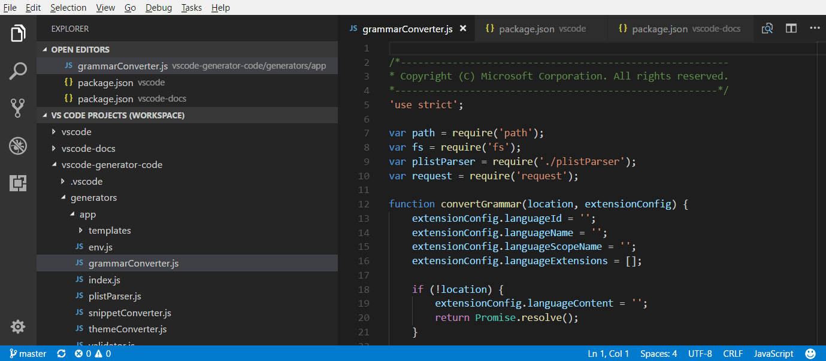
그림 1. VS Code 공식 문서의 multi-root workspace 예시 화면. 출처: code.visualstudio.com
2. 우리 리포의 워크스페이스 구조
`SKN28-3rd-1Team.code-workspace`는 루트와 주요 서비스 폴더를 한 창에 등록합니다. 중요한 점은 `backend`, `rag`, `streamlit`이 각각 독립된 workspace folder로 등록된다는 것입니다.
Python path 자동 적용 방식
맞습니다. 이 리포는 multi-root workspace로 열었을 때 디렉토리별 Python 기본 경로가 잡히도록 설정되어 있습니다.
`backend/.vscode/settings.json`, `rag/.vscode/settings.json`, `streamlit/.vscode/settings.json` 모두 `python.defaultInterpreterPath`를 `${workspaceFolder}/.venv/bin/python`으로 지정합니다.
단, 사용자가 VS Code에서 이미 다른 인터프리터를 수동 선택해 저장해 둔 경우에는 `Python: Select Interpreter`로 해당 서비스의 `.venv/bin/python`을 다시 선택하면 됩니다.

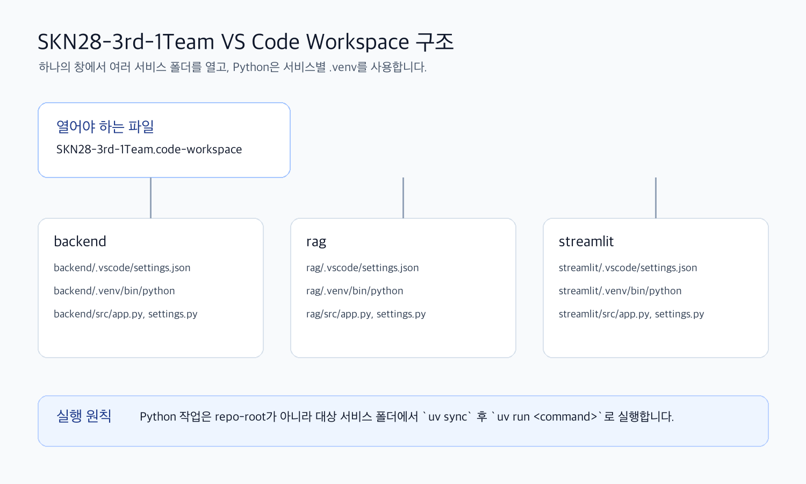
그림 2. 본 리포 전용 워크스페이스 구조. 각 Python 서비스는 자기 `.venv`를 기준으로 해석됩니다.
폴더 | 역할 | VS Code Python 기준
backend | FastAPI API 서비스 | backend/.venv/bin/python
rag | GraphRAG / 문서 처리 / 검색 파이프라인 | rag/.venv/bin/python
streamlit | Streamlit 프로토타입 앱 | streamlit/.venv/bin/python
frontend | 프론트엔드 서비스 | Python 인터프리터 대상 아님
docs_web | GitHub Pages 문서 웹 | Node/Vite 프로젝트

3. 처음 시작할 때 여는 방법
- 터미널에서 리포 루트로 이동합니다.
예: `cd /Users/iwonbin/workspace/Study/boot/team_projects/SKN28-3rd-1Team`
- 각 Python 서비스의 의존성을 먼저 동기화합니다.
- cd backend && uv sync
- cd ../rag && uv sync
- cd ../streamlit && uv sync
- VS Code에서 `File > Open Workspace from File...`을 선택합니다.
- `SKN28-3rd-1Team.code-workspace`를 선택합니다.
- Explorer에서 `backend`, `rag`, `streamlit` 폴더가 각각 루트처럼 보이는지 확인합니다.
CLI로 여는 방법
VS Code CLI가 설치되어 있으면 리포 루트에서 `code SKN28-3rd-1Team.code-workspace`로 바로 열 수 있습니다.

4. Python 파일을 열고 실행하는 규칙
Python 파일은 가능한 한 `repo-root/...` 경로가 아니라 서비스 폴더 엔트리 아래에서 여세요. 예를 들어 백엔드 작업은 Explorer의 `backend` 폴더 아래 `src/app.py`를 여는 식입니다.
작업 위치 | 권장 실행 | 피해야 할 실행
backend/src/... | cd backend && uv run <command> | 리포 루트에서 python <file>
rag/src/... | cd rag && uv run <command> | backend/.venv로 rag 코드 실행
streamlit/src/... | cd streamlit && uv run streamlit run src/app.py | streamlit 외부 Python으로 앱 실행

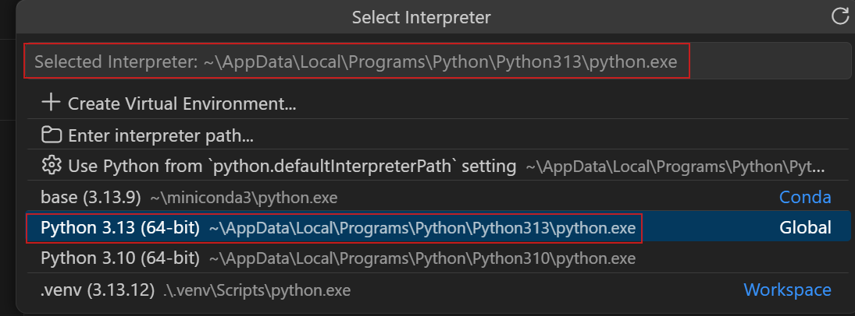
그림 3. VS Code 공식 문서의 Python interpreter 선택 예시. 본 리포에서는 서비스별 `.venv/bin/python`이 선택되어야 합니다.
5. 확인 체크리스트
- VS Code 창 제목 또는 Explorer에 `SKN28-3rd-1Team (Workspace)` 형태의 워크스페이스가 보입니다.
- `backend`, `rag`, `streamlit`이 각각 독립된 루트 폴더처럼 보입니다.
- 각 서비스 폴더의 Python 기본 인터프리터가 `${workspaceFolder}/.venv/bin/python` 기준으로 자동 적용됩니다.
- 각 서비스 폴더에서 새 터미널을 열었을 때 해당 서비스 `.venv`가 활성화됩니다.
- `python -c "import sys; print(sys.executable)"` 결과가 대상 서비스의 `.venv/bin/python`을 가리킵니다.
- Pylance import 오류가 나면 먼저 해당 서비스에서 `uv sync`가 끝났는지 확인합니다.
6. 자주 생기는 문제와 해결
증상 | 가능한 원인 | 해결
import 오류가 난다 | 루트 폴더 기준으로 파일을 열었거나 `.venv`가 없음 | 서비스 폴더 엔트리에서 다시 열고 `uv sync` 실행
다른 Python 버전이 잡힌다 | VS Code가 글로벌 Python을 선택함 | Command Palette에서 `Python: Select Interpreter` 실행 후 서비스 `.venv/bin/python` 선택
터미널에서 패키지를 못 찾는다 | 루트 터미널에서 실행함 | `cd backend`, `cd rag`, `cd streamlit` 후 `uv run` 사용
워크스페이스 폴더가 안 보인다 | 루트 폴더만 열었음 | `File > Open Workspace from File...`로 `.code-workspace` 파일 열기

7. AI 에이전트에게 요청할 때의 문구
AI 에이전트에게 Python 작업을 맡길 때는 대상 서비스와 실행 환경을 같이 말해주는 것이 좋습니다. 이 리포의 `AGENTS.md`에도 같은 원칙이 기록되어 있습니다.
- `backend` 작업이면 `cd backend && uv run ...`으로 실행해줘.
- `rag/src` 파일은 `rag/.venv/bin/python` 기준으로 봐줘.
- `streamlit` 앱은 `cd streamlit && uv run streamlit run src/app.py` 기준으로 확인해줘.
- 루트 Python이나 다른 서비스 `.venv`는 사용하지 말아줘.
8. 공식 문서 참고
VS Code Multi-root Workspaces: 공식 문서 열기
VS Code Python environments: 공식 문서 열기
Multi-root workspace image: 이미지 원본 열기
Python interpreter image: 이미지 원본 열기

